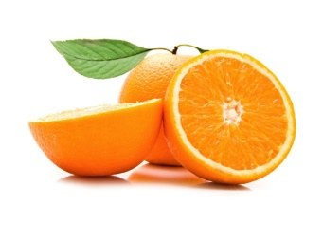 **JEDILNIK**

**(januar)**

|  |  |  |
| --- | --- | --- |
|  | **MALICA** | **KOSILO** |
| **PONEDELJEK**  Šolska shema sadja, zelenjave in mleka | GOV.SI06. 01. 2025  **JABOLKO** | hot dog štručka,  piščančja hrenovka,  gorčica,  list zelene solate,  sok | goveji golaž,  pisane testenine,  zelena solata z rdečim radičem,  skutica s podloženim sadjem |
| alergeni (ostali so lahko v sledeh) | gluten, gorčično seme | gluten, jajce, mleko |
| **TOREK**  07. 01. 2025 | makovka,  vaniljevo mleko,  suhe slive | zelenjavna juha,  pečena piščančja bedrca,  pečen krompir,  zeljna solata z lečo |
| alergeni (ostali so lahko v sledeh) | gluten, mleko, žveplov dioksid | gluten |
| **SREDA**  Šolska shema sadja, zelenjave in mleka | GOV.SI08. 01. 2025  **MANDARINA** | graham kruh,  kisla smetana,  marmelada,  bela kava | kostna juha z zakuho,  goveji zrezki v lovski omaki,  domača kruhova rolada,  zelena solata |
| alergeni (ostali so lahko v sledeh) | gluten, mleko | gluten, mleko, jajce |
| **ČETRTEK**  09. 01. 2025 | *BIO kajzerica,  zelenjavne ribe,  sadje,čaj | ričet (svinjsko meso), kruh,  domač jabolčni zavitek s skuto,  voda |
| alergeni (ostali so lahko v sledeh) | gluten, ribe | gluten, mleko, jajce |
| **PETEK**  10. 01. 2025 | polnozrnata žemljica,  pečena jajčka,  rdeča paprika,  otroški čaj z limono | česnova kremna juha z zlatimi kroglicami,  ocvrt file osliča,  krompirjeva solata,  sadni sok |
| alergeni (ostali so lahko v sledeh) | gluten, jajce | gluten, mleko, jajce, riba |

**Legenda**:**\* v jedi ali obroku je uporabljeno ekološko živilo,**

* **obarvano z zeleno »živila so lokalnega izvora«**

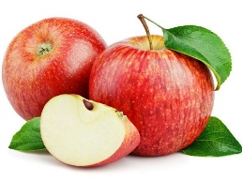*V jedilnici je vedno na voljo različno sadje ter kruh, pri kosilu si lahko natočijo vodo. Učenci, ki na šoli ostanejo dalj časa v OPB, imajo brezplačno popoldansko malico.* Pridržujemo si pravico do spremembe jedilnika iz objektivnih razlogov. *DOBRO JUTRO, JABOLKO*! Jabolka so integrirane pridelave!